Министерство образования и науки Кыргызской Республики

Кыргызский государственный технический
университет им. И. Раззакова

Кафедра «Электромеханика»

ТИПОВЫЕ ЗВЕНЬЯ И РЕГУЛЯТОРЫ
АВТОМАТИЧЕСКИХ СИСТЕМ УПРАВЛЕНИЯ.
МЕТОДИЧЕСКИЕ УКАЗАНИЯ К ПРАКТИЧЕСКИМ ЗАНЯТИЯМ ПО КУРСУ «АВТОМАТИЗИРОВАННЫЙ ЭЛЕКТРОПРИВОД ПРОИЗВОДСТВЕННЫХ МЕХАНИЗМОВ» ДЛЯ СТУДЕНТОВ СПЕЦИАЛЬНОСТИ 551301 «ЭЛЕКТРОТЕХНИКА, ЭЛЕКТРОМЕХАНИКА И ЭЛЕКТРОТЕХНОЛОГИЯ»

Бишкек 2008

РЕКОМЕНДОВАНО  На заседании кафедры  "Электромеханика"  Прот. № 1 от 5.09.2008г. | ОДОБРЕНО  Методическим советом Энергетического факультета  Прот. № от

Составитель: ХВОРОСТЬЯНАЯ Е.В.

Типовые звенья и регуляторы автоматических систем управления: Методические указания к лабораторным работам по курсу «Автоматизированный электропривод производственных механизмов» / Кырг. гос. техн. ун-т; сост.: Е.В.Хворостьяная, Бишкек. 2008 - 17 с.

Предназначено для студентов направления 551301 «Электротехника, электромеханика и электротехнология» дневной и заочной форм обучения. Может быть использовано студентами других специальностей.
В данном методическом указании приведены краткие теоретические сведения по курсу «Автоматизированный электропривод производственных механизмов», посвященных исследованию временных и частотных характеристик типовых звеньев и регуляторов при воздействии на них стандартных управляющих воздействий типа скачкообразного и гармонически изменяющегося сигналов. Приведены общие методические указания по проведению экспериментов, указаны контрольные вопросы и литература.

Библиогр.: 4 назв.
Рецензент д.т.н., проф. Бочкарев И.В.
ВВЕДЕНИЕ

Для изучения динамических свойств сложных электромеханических систем целесообразно разделить их на простейшие динамические звенья, определяемые по виду переходного процесса при воздействии на них единичной ступенчатой (толчкообразной) функции. Это дает возможность получить описание сложно функциональных систем из совокупности более простых уравнений, описывающих типовые звенья в составе системы регулирования.
При таком рассмотрении все разнообразие существующих линейных элементов удается характеризовать небольшим числом типовых звеньев, в которых звено относительно просто лишь по внешним свойствам, а по внутренним процессам, принципу действия и устройству он может представлять собой сложную физическую систему.
Простейшим типовым звеном является безынерционное звено, для которого связь между входом и выходом определяется алгебраическим уравнением вида:
,
где – коэффициент усиления звена.
Примером безынерционного звена могут быть усилители постоянного тока, рычажное сочленение, механический редуктор и др. Характер переходного процесса при скачкообразном изменении входного воздействия будет определяться уравнением (1), то есть отсутствие элементов инерции в этом звене позволяет выходному сигналу изменяться по такому же закону, что и на входе. По этой причине в этот сборник вошли те динамические звенья, которые содержат в своем составе индуктивные или емкостные накопители энергии и которые оказывают значительное влияние на процесс электромеханического преобразования энергии.
Передаточную функцию безынерционного звена можно получить из уравнения (1) как отношение изображения выходной величины к изображению входной величины:
,
Амплитудно-частотную характеристику безынерционного звена можно построить с помощью выражения, полученного из уравнения (2) в виде:
.
Откуда модуль , а фаза . Согласно уравнению (2) в пределах полосы пропускания логарифмическая амплитудно-частотная характеристика ЛАЧХ (рис.1, в) не зависит от частоты , поэтому она параллельна оси абсцисс, а фаза равна нулю (рис.1, г).
На рис.1 показаны частотные характеристики безынерционного звена.

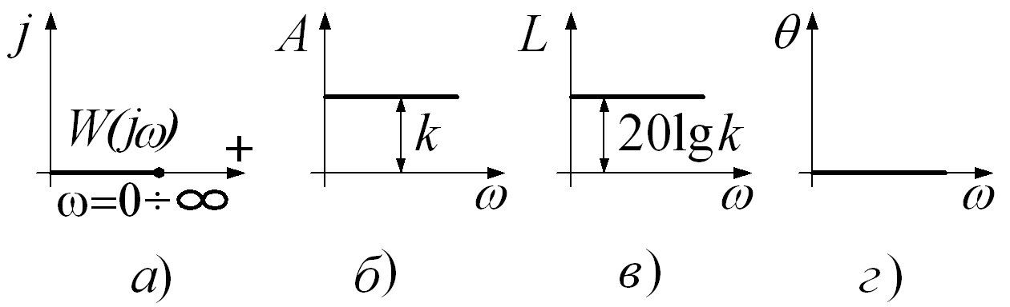
Рис.1. Частотные характеристики безынерционного звена

В системах автоматического регулирования используются регуляторы, называемые пропорциональными, которые реализуются в виде схемы на операционном усилителе, показанном на рис.2. Передаточная функция – регулятора:
,
где – коэффициент усиления – регулятора.
Пропорциональные регуляторы в САР решают задачу стабилизации регулируемого параметра с погрешностью, определяемой в некоторых заданных пределах. Когда требование к точности регулирования повышается, возникает необходимость использования более сложных по структуре регуляторов таких, как ПИ, ПД и ПИД – регуляторы.
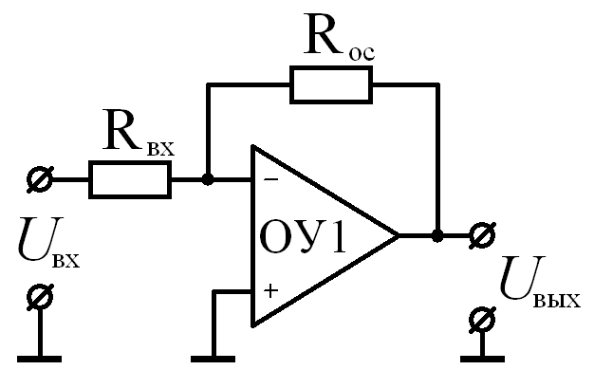
Рис.2. Принципиальная схема П – регулятора.
В данный сборник включены описания практических занятий, объединенные в два больших раздела: «Типовые звенья систем автоматического регулирования» и «Регуляторы систем автоматического регулирования».
Структуры типовых звеньев и регуляторов набираются в виде электрической схемы с помощью гибких перемычек коммутацией соответствующих гнезд, установленных на входах и выходах решающих усилителей.
Расчетные значения параметров регуляторов приведены в табл.1.
Для исследования статических и динамических свойств регуляторов предусмотрена возможность подачи типовых стандартных сигналов в виде:
1) скачкообразного ;
2) линейно изменяющегося
при
при ;
3) гармонического .
Таблица 1
Номинальные значения переменных сопротивлений и конденсаторов

По-ло-же-ние | Пакетные переключатели
По-ло-же-ние | П1 |  | П2 |  | П3 | П4 | П5 |  | П6 |  | П7 | П8
По-ло-же-ние | , кОм | , кОм | ,  мкФ | , нФ | ,  кОм | , мкФ | , кОм | , кОм | , мкФ | , нФ | , кОм | ,  мкФ
1. | 51 | 2 | 0,15 | 3,3 | 10 | 2,2 | 51 | 2 | 0,15 | 3,3 | 10 | 2,2
2. | 82 | 3 | 0,22 | 10 | 15 | 1 | 82 | 3 | 0,22 | 10 | 15 | 1
3. | 100 | 5,6 | 0,33 | 15 | 22 | 0,68 | 100 | 5,6 | 0,33 | 15 | 24 | 0,68
4. | 150 | 7,5 | 0,47 | 22 | 30 | 0,47 | 150 | 7,5 | 0,47 | 22 | 33 | 0,47
5. | 200 | 10 | 0,5 | 33 | 51 | 0,33 | 200 | 10 | 0,5 | 33 | 51 | 0,33
6. | 300 | 15 | 0,68 | 47 | 82 | 0,15 | 300 | 15 | 0,68 | 47 | 82 | 0,15
7. | 560 | 22 | 1 | 68 | 100 | 0,1 | 560 | 22 | 1 | 68 | 110 | 0,1
8. | 620 | 30 | 2,2 | 100 | 150 | 0,047 | 680 | 30 | 2,2 | 100 | 150 | 0,047

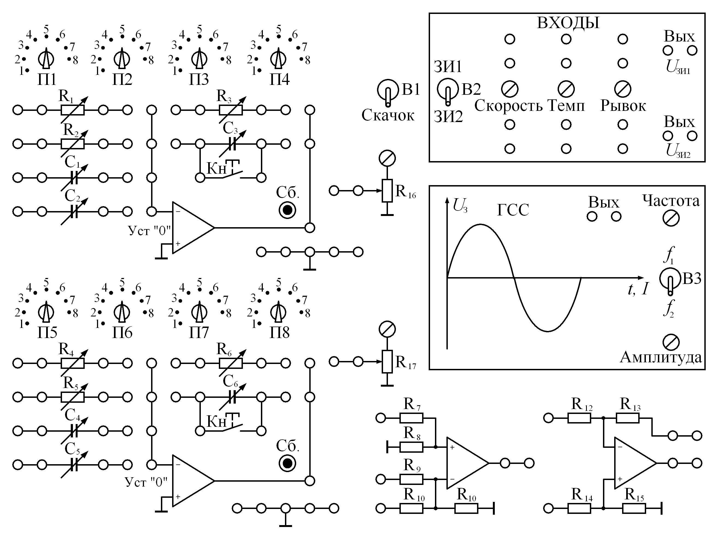
Рис.3. Схемы регуляторов
Для формирования линейно изменяющегося сигнала предусмотрен задатчик интенсивности (ЗИ). Выходное напряжение ЗИ устанавливается потенциометром «Темп» по или против часовой стрелки. Задатчик интенсивности позволяет получить темп изменения выходного сигнала длительностью до 1 секунды и до 5 секунд. Частотные свойства регуляторов можно исследовать, изменяя гармонический сигнал с выхода генератора синусоидальных сигналов (ГСС). Частота гармонического сигнала в ГСС задается потенциометром «Частота», а амплитуда регулируется с помощью потенциометра «Амплитуда». Предел изменения частоты выходного напряжения ГСС можно уменьшить или увеличить с помощью тумблера .

ПРАКТИЧЕСКАЯ РАБОТА № 1

ИССЛЕДОВАНИЕ ВРЕМЕННЫХ И
ЧАСТОТНЫХ ХАРАКТЕРИСТИК И – ЗВЕНА

ЦЕЛЬ РАБОТЫ

Целью работы является получение характеристики переходного процесса при толчкообразном возмущении, определение параметров И – звена, а также построение его амплитудных и фазовых частотных характеристик. По результатам экспериментов осуществляется оценка и анализ параметров и динамических свойств И – звена.

ТЕОРЕТИЧЕСКИЕ СВЕДЕНИЯ

Узел схемы системы автоматического регулирования САР с интегрирующим звеном можно представить в виде последовательно соединенных двух звеньев: безынерционного – с передаточным коэффициентом и интегрирующего с передаточной функцией . Тогда передаточная функция интегрирующего звена примет вид:
.
Если обозначить через получим постоянную времени
И – звена. Тогда передаточная функция (1) запишется в виде:
.
Этой передаточной функции соответствует модель, приведенная на рис.1.
Передаточную функцию модели можно определить, используя следующее выражение:
,
где :
; .
Подставляя значения z_{ос} и z_{вх} в (3) получим:
.
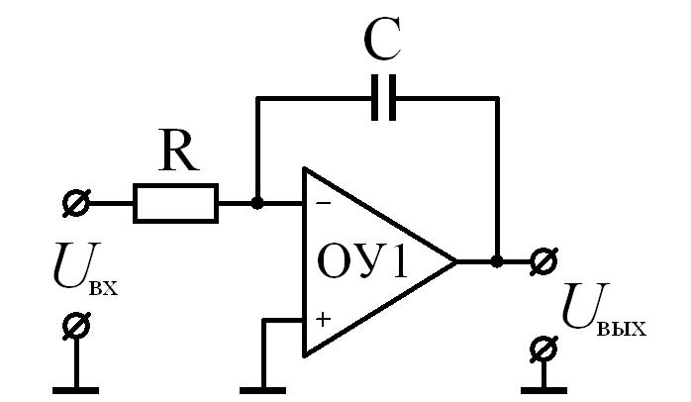
Рис.1. Принципиальная схема И – звена.

Сопоставляя (2) с (4) можно записать, что .
Дифференциальное уравнение И – звена получим из (2) подставляя вместо , тогда:
.
Откуда, интегрируя раздельно правую и левую часть, получим:
.
В качестве примера на рис.2 приведены экспериментально снятые осциллограммы выходного напряжения И – звена, при скачкообразном задании .
Подставляя в (6) ; мс;В определим Т_{и}:
мс
Задавшись значением емкости мкФ, найдем значение сопротивления из соотношения:
кОм

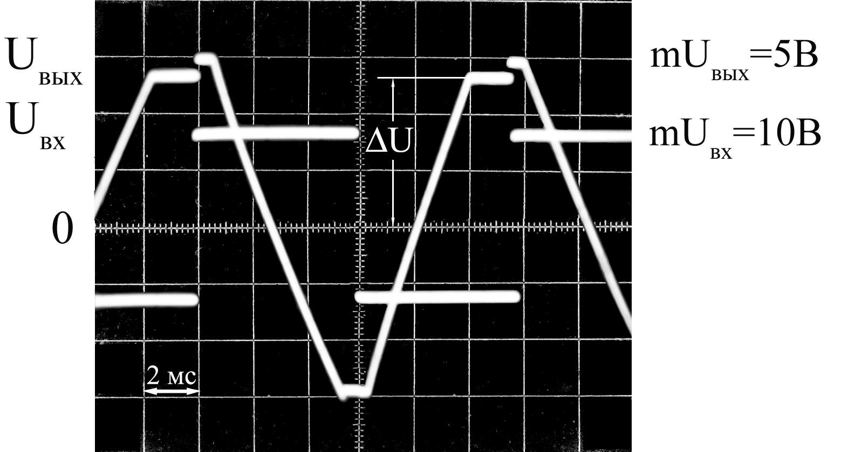

Рис.2 Переходная функция И – звена.

Для получения выражения амплитудно-фазовой характеристики АФХ необходимо в передаточной функции интегрального звена (2) произвести подстановку :
.
Эту функцию можно представить графически в декартовых координатах, если (7) выразить в виде суммы вещественной и мнимой составляющих:
.
или в полярных координатах в показательной форме с модулем и фазой :
,
где – амплитудно-частотная характеристика, а – фазо-частотная характеристика интегрального звена. ЛАЧХ строится согласно выражению , а ЛФЧХ интегрирующего звена равна . На рис.3. показаны частотные характеристики И – звена: АФХ (а); АЧХ (б) и ЛАЧХ, ЛФЧХ (в).
По схеме на рис.1 в системах автоматического регулирования строится И–регулятор, методика настройки которого полностью соответствует описанному выше.

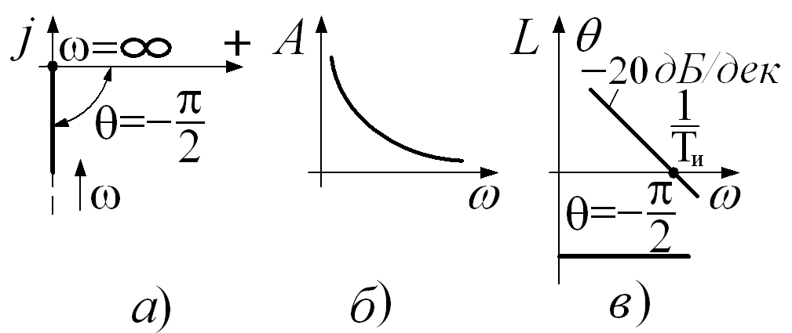
Рис.3. Частотные характеристики интегрирующего звена.

ПРАКТИЧЕСКОЕ ЗАДАНИЕ

- Составить схему включения для заданного типа звена (И–звено).
- Рассчитать временную характеристику исследуемого звена при скачкообразном изменении управляющего напряжения.
- Определить параметры исследуемого И–звена.
- Используя полученные параметры построить амплитудную и фазовую частотные характеристики И–звена.

КОНТРОЛЬНЫЕ ВОПРОСЫ

      - С какой целью для анализа динамических процессов звена используют типовые возмущающие воздействия?
      - Каким образом изменяются частотные характеристики звена при изменении частоты входного сигнала в широких пределах?
      - В чем принципиальные отличия экспериментального и теоретического определения параметров интегрального звена?
      - Приведите примеры представления устройств систем авторегулирования в виде интегрального звена.

ПРАКТИЧЕСКАЯ РАБОТА № 2

ИССЛЕДОВАНИЕ ВРЕМЕННЫХ И ЧАСТОТНЫХ
ХАРАКТЕРИСТИК ИНЕРЦИОННОГО ЗВЕНА

ЦЕЛЬ РАБОТЫ

Целью работы является вычисление характеристики переходного процесса при толчкообразном возмущении, определение параметров инерционного звена, а так же построение его амплитудных и фазовых частотных характеристик. По результатам расетов осуществляется оценка и анализ параметров и динамических свойств инерционного звена.

ТЕОРЕТИЧЕСКИЕ СВЕДЕНИЯ

Узел схемы САР с инерционным звеном может быть получен последовательным соединением двух звеньев: безынерционного – с передаточным коэффициентом и интегрирующего – с передаточной функцией , охваченной отрицательной обратной связью с коэффициентом передачи . Тогда передаточная функция инерционного звена примет вид:
.
Этой передаточной функции соответствует модель, приведенная на рис.1, когда в обратной связи операционного усилителя включены параллельно соединенные резистор и конденсатор .
Модели на рис.1 соответствует передаточная функция вида:
,
где:
и
Сопоставляя (1) с (2) можно записать, что
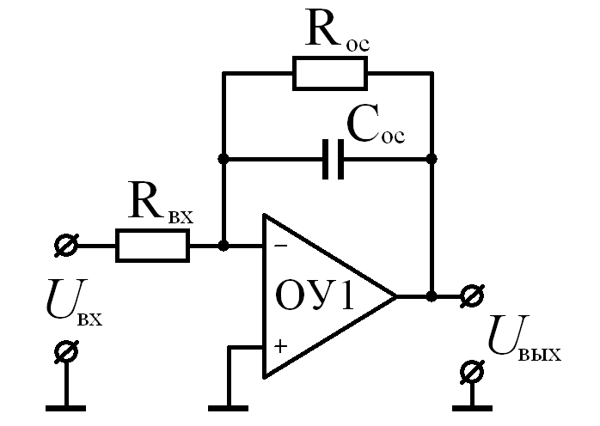
Рис.1 Принципиальная схема инерционного звена.

Дифференциальное уравнение инерционного звена можно получить из (1) если подставить вместо , тогда:
.
Реакцию инерционного звена на скачок входного напряжения можно получить, если решить дифференциальное уравнение (3) методом непосредственного интегрирования:
.
Однако, на практике с достаточной для инженерных целей точностью, можно построить графики переходных процессов, используя параметры, полученные на основании закона экспоненты. Характерными параметрами экспоненты являются:
– касательная, проведенная к кривой , в начале переходного процесса отсекает на прямой отрезок интервала времени равный ;
– значение напряжений, достигаемые за время , ; ; ; и т. д.
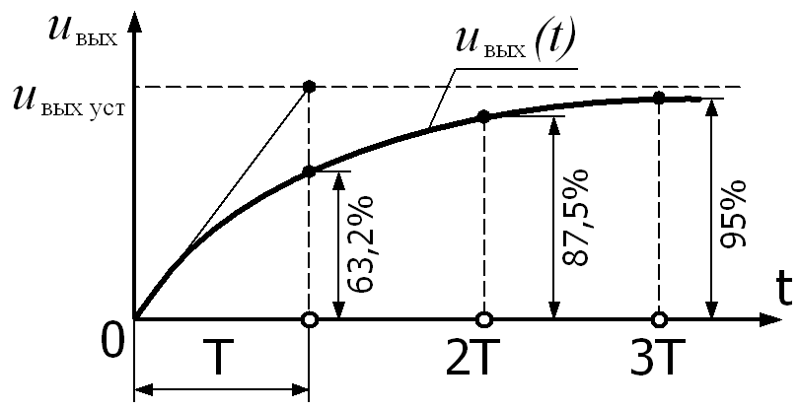
Рис.2. График переходного процесса инерционного звена.
Теоретически переходный процесс может завершиться за время, равное бесконечности, но на практике принято считать, что переходный процесс завершен за время , когда исследуемая переменная входит в 5-ти процентную или 2-х процентную зону установившегося значения.
Таким образом, рассчитав постоянную времени , определив значения напряжений в контрольных точках, соответствующих времени , можно построить график , как показано на рис.2.
Экспериментально снятые осциллограммы выходного напряжения при скачкообразном приложении приведены на рис.3.

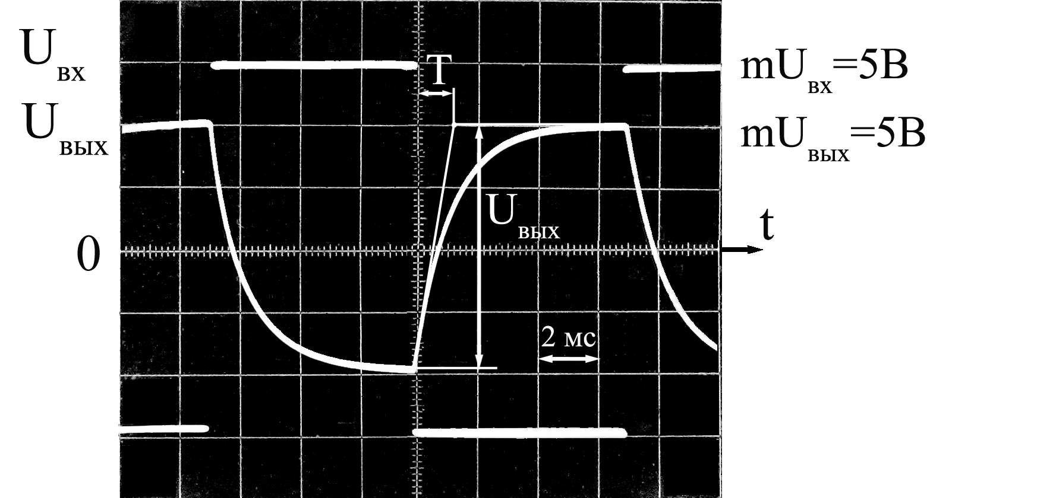
Рис.3. Переходная функция инерционного звена.
Коэффициент передачи инерционного звена можно вычислить из следующего выражения:
.
Параметры инерционного звена определим из осциллограмм на рис.3 если в (5) подставить значения тогда , а Т=1,1 мс.
Задаваясь значением С_{ос}=0,15 мкФ, найдем R_{ос} из соотношения:
,
а R_{вх} найдем, используя выражение:
.
Из стандартного ряда выбираем .
Частотная характеристика инерционного звена может быть записана так:
,
откуда амплитудно-частотную характеристику построим, используя выражение:
,
а фазо-частотную характеристику:
.
ЛАЧХ инерционного звена может быть построена с использованием следующего выражения , а ЛФЧХ по – . На рис.4. показаны частотные характеристики инерционного звена: АФХ (а), АЧХ (б), ЛАЧХ (в) и ЛФЧХ (г).

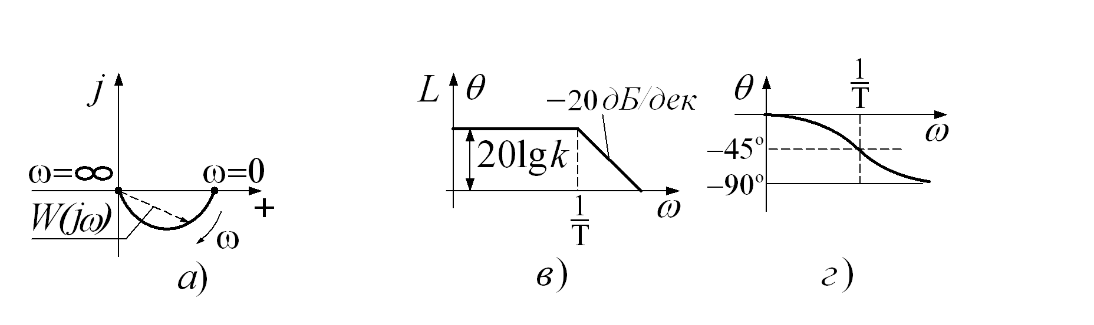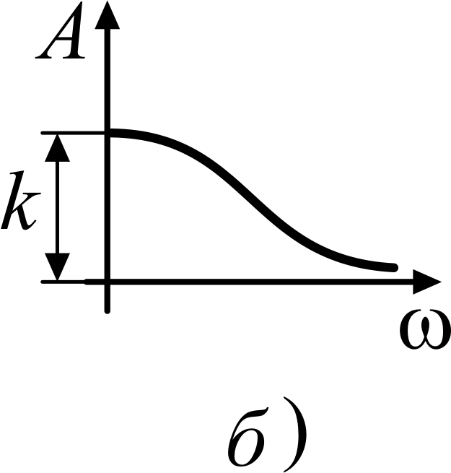
Рис.4. Частотные характеристики инерционного звена.

ПРАКТИЧЕСКОЕ ЗАДАНИЕ

- Составить схему для исследования инерционного звена.
- Рассчитать временную характеристику исследуемого звена при скачкообразном изменении управляющего напряжения.
- Определить параметры исследуемого инерционного звена.
- Используя полученные параметры, построить амплитудную и фазовую частотные характеристики звена.

КОНТРОЛЬНЫЕ ВОПРОСЫ

- Что называется статической характеристикой и с какой целью ее определяют?
- Как можно автоматизировать процесс получения статической характеристики?
- Как правильно выбрать тестовый сигнал для наблюдения статической характеристики на экране осциллографа?
- Как определить амплитуду и фазу синусоиды на выходе линейной системы, если заданы амплитуда и частота входной синусоиды, а так же известна передаточная функция линейной системы?

ПРАКТИЧЕСКАЯ РАБОТА №3

ИССЛЕДОВАНИЕ ВРЕМЕННЫХ И ЧАСТОТНЫХ
ХАРАКТЕРИСТИК КОЛЕБАТЕЛЬНОГО ЗВЕНА

ЦЕЛЬ РАБОТЫ

Целью работы является вычисление характеристики переходного процесса при толчкообразном возмущении, определение параметров колебательного звена, а так же построение его амплитудных и фазовых частотных характеристик. По результатам осуществляется оценка и анализ параметров и динамических свойств колебательного звена.

ТЕОРЕТИЧЕСКИЕ СВЕДЕНИЯ

Узел схемы САР с колебательным звеном может быть получен последовательным соединением двух звеньев: инерционного – с передаточным функцией и интегрирующего – с передаточной функцией , охваченной единичной отрицательной обратной связью. Тогда передаточная функция колебательного звена примет вид:
.
Как известно, характер переходного процесса в колебательном звене определяется корнями характеристического уравнения, полученного из выражения передаточной функции (1):
или после приведения его к типовой форме:
,
где – постоянная затухания звена (степень успокоения); – постоянная времени колебательного звена.
Корни характеристического уравнения (2) находятся по известной формуле:
,
где , – вещественные корни.
При комплексно – сопряженных корнях и при решение (1) следует искать в виде:
.
Коэффициенты А и В в (4) являются постоянными интегрирования, которые находятся из начальных условий: при . Продифференцировав (4), найдем :
.
С помощью начальных условий определяются А и В:
.
Тогда решение (4) запишется как:
,
где – начальная фаза.
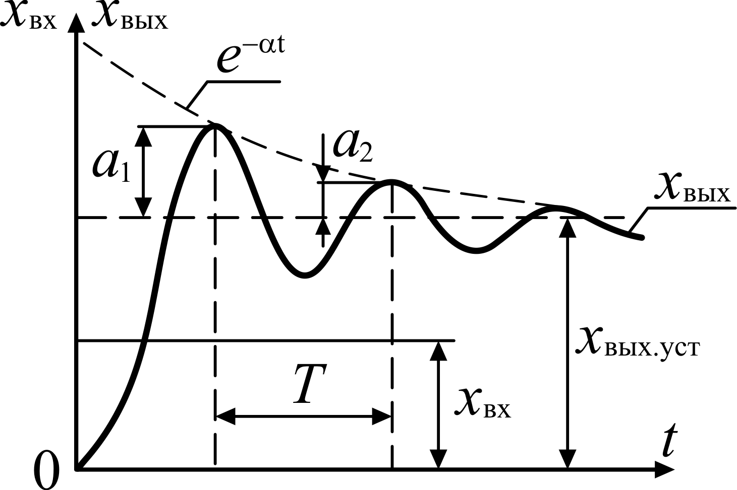
Рис.1. Графики переходного процесса колебательного звена при скачкообразном воздействии .
Выражение (5) характеризует затухающий колебательный процесс с затуханием, определяемым и частотой и стремящийся к установившемуся значению при .
На рис.1 показан график переходного процесса колебательного звена при скачкообразном воздействии входного . Если график переходного процесса колебательного звена получен экспериментально, то по имеющейся кривой переходного процесса легко определить параметры звена. Например, замерив величину и можно определить коэффициент усиления звена . Измерив расстояние между двумя экстремумами, определяется период колебаний выходной величины , а по нему находим частоту колебаний . Определив значения двух соседних амплитуд и , находим декремент затухания из выражения:
.
Исследование переходных процессов колебательного звена можно провести на операционных усилителях с помощью модели, представленной на рис.2. Расчетные соотношения, позволяющие настроить модель колебательного звена, можно получить, написав передаточные функции инерционного звена, реализованного на ОУ1, и интегрирующего звена – на ОУ2, тогда:
; ; .
Настройка каждого элемента модели производится по отдельности согласно методике, изложенной в лабораторных работах №1 и №2.

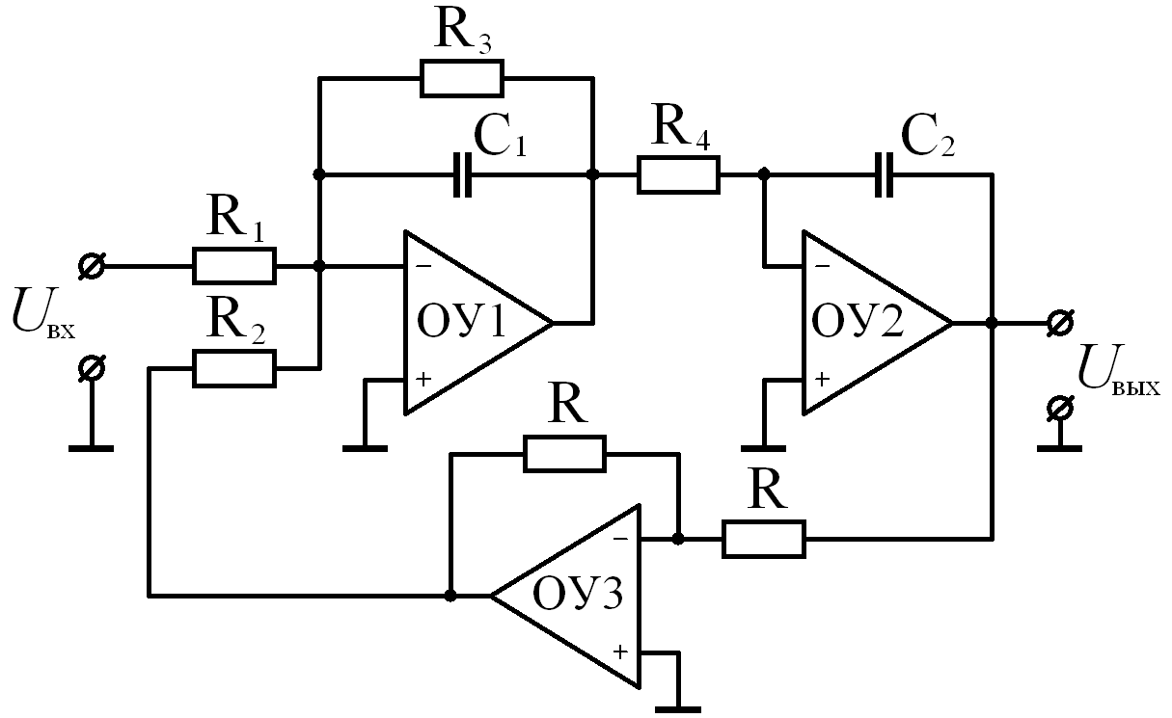
Рис.2. Принципиальная схема модели колебательного звена.

Для получения зависимостей исследования частотных свойств колебательного звена необходимо передаточную функцию (1) с учетом (2) привести к виду:
.
Подставляя в (6) получим следующее соотношение:
.
Откуда модуль
и фазовый угол
.
ЛАЧХ колебательного звена может быть построена с использованием следующего выражения , а ЛАЧХ по – .
На рис.3. показаны частотные характеристики колебательного звена: АФХ (а), АЧХ (б), ЛАЧХ (в) и ЛФЧХ (г).

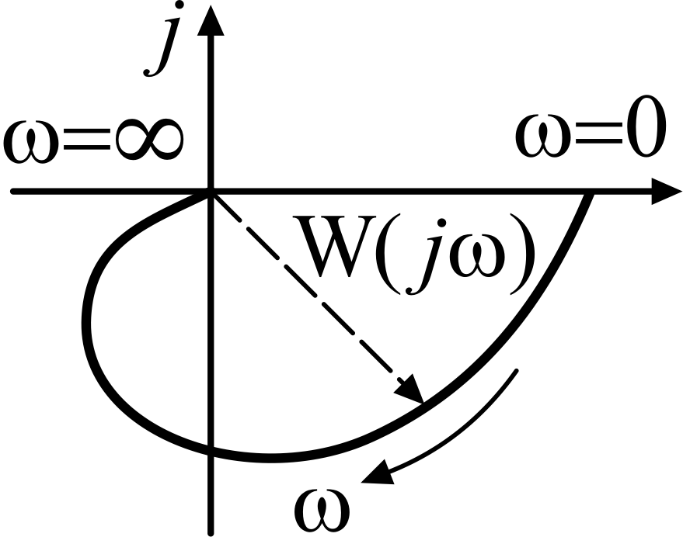 | 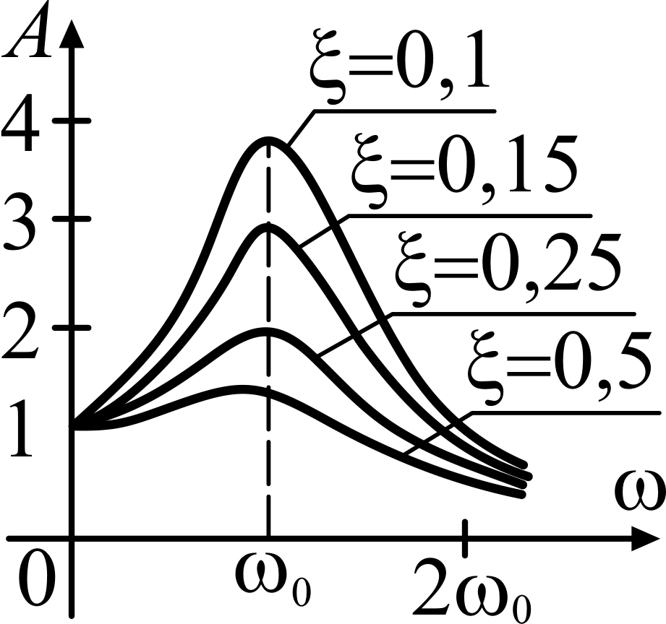
а) | б)
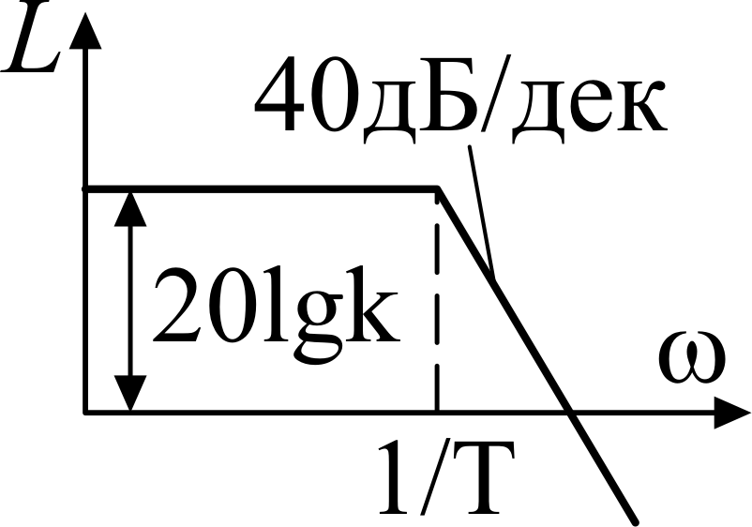 | 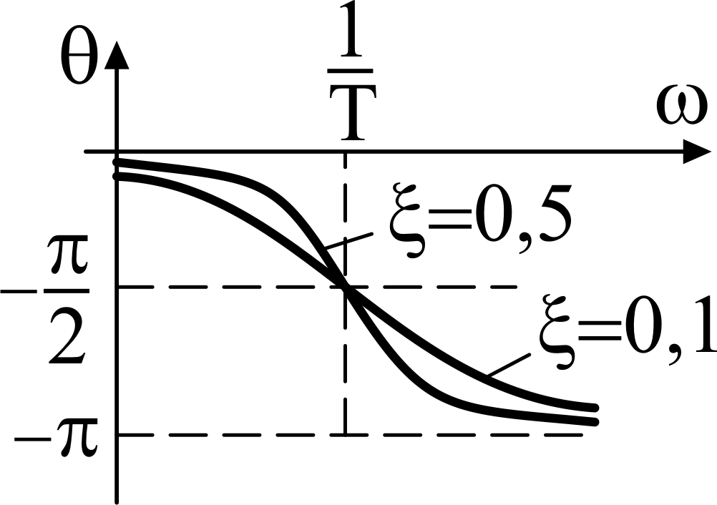
в) | г)
Рис.3. Амплитудно-фазовая частотная характеристика (а) и амплитудно-частотная характеристика (б) колебательного звена.

ПРАКТИЧЕСКОЕ ЗАДАНИЕ

- Составить схему для исследования колебательного звена.
- Рассчитать временную характеристику исследуемого звена при скачкообразном изменении управляющего напряжения.
- Определить параметры исследуемого колебательного звена.
- Используя полученные параметры, построить амплитудную и фазовую частотные характеристики звена.

КОНТРОЛЬНЫЕ ВОПРОСЫ

- Что такое полоса пропускания колебательного звена и какие факторы её ограничивают?
- Что называется статической характеристикой и с какой целью ее определяют?
- Как статическую характеристику получить экспериментально?
- Приведите примеры и поясните физическую природу возникновения колебательных процессов в системах автоматического управления?

ЛИТЕРАТУРА

- Щуп Т. Решение инженерных задач на ЭВМ. Мир, 1982.
- Бессекерский В.А., Попов Е.П. Теория систем автоматического регулирования. – М.: Наука, 1972. –767 с.
- Куропаткин П.В.. Теория автоматического управления. – М.: Высшая школа, 1973. – 528 с.
- Егоров К.В., Основы теории автоматического регулирования. – М.: Энергия, 1967. – 648 с

